Úspechy mladých z TJ STO Slovenská Ves
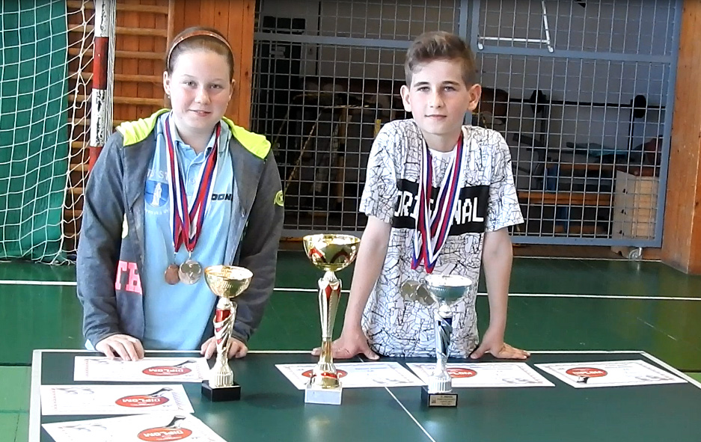

Anastázia Zgeburová a Kristián Sykora
Minulý týždeň v nedeľu sa v Poproči uskutočnili majstrovstvá východného Slovenska v stolnom tenise mladších chlapcov a dievčat. Vo skvelej forme sa predstavili hráči TJ STO Slovenská Ves Anastázia Zgeburová a Kristián Sykora. V každej kategórii boli na stupni víťazov, dokonca Kristián hral všetky finálové zápasy. Anastázia si pred začiatkom majstrovstiev prebrala ocenenie za 1. miesto v rámci Východoslovenského pohára dievčat. Zároveň družstvo mladších žiakov bolo odmenené za 2. miesto v 1. lige. Anastázia sa teraz ako 7. hráčka slovenského rebríčka mladších žiačok pripravuje na majstrovstvá Slovenska, ktoré sú na programe 4. – 5. júna v Čadci.
Výsledky majstrovstiev Východoslovenského kraja :

Dvojhra chlapcov: 1. Pach Kamil STO Valaliky, 2. Sykora Kristián TJ STO Slovenská Ves, 3. – 4. Paľko Kamil MŠK VSTK Vranov, 3. – 4. Blaško Nikolas ŠKST Michalovce.
Dvojhra dievčat: 1. Porubänová Nina STK Košice-Čaňa, 2. Zgeburová Anastázia TJ STO Slovenská Ves, 3. – 4. Andrejkovičová Natália STO Valaliky, 3. – 4. Janoková Viktória KST plus40 Trebišov.
Štvorhra chlapcov: 1. Pach Kamil STO Valaliky – Németh Štefan STK Košice-Čaňa, 2. Paľko Kamil MŠK VSTK Vranov – Sykora Kristián TJ STO Slovenská Ves, 3. – 4. Tkáč Matej MŠK VSTK Vranov – Pavolko Juraj MŠK VSTK Vranov, 3. – 4. Blaško Nikolas ŠKST Michalovce – Hrčka Matúš STK Košice-Čaňa.
Štvorhra dievčat: 1. Janoková Viktória KST plus40 Trebišov – Porubänová Nina STK Košice-Čaňa, 2. Andrejkovičová Natália STO Valaliky – Čulková Simona STO Valaliky, 3. – 4. Zgeburová Anastázia TJ STO Slovenská Ves – Korečková Ella OŠK Šarišské Michaľany, 3. – 4. Dudová Emma ŠKST Michalovce – Ivančáková Simona ŠKST Spišské Vlachy.
Zmiešaná štvorhra: 1. Pach Kamil STO Valaliky – Andrejkovičová Natália STO Valaliky, 2. Sykora Kristián TJ STO Slovenská Ves – Zgeburová Anastázia TJ STO Slovenská Ves, 3. – 4. Blaško Nikolas ŠKST Michalovce – Dudová Emma ŠKST Michalovce, 3. – 4. Paľko Kamil MŠK VSTK Vranov – Janoková Viktória KST plus40 Trebišov.

